Ymweld â’r Pierhead

Canolfan ymwelwyr, digwyddiadau a chynadleddau yw’r Pierhead.

Mae ar agor rhwng 10.30 a 16.30, dydd Llun i ddydd Sul. Gall oriau agor dydd Sul amrywio.

Os ydych chi’n bwriadu dod draw, ffoniwch ein Llinell Wybodaeth i weld beth sy’n digwydd yn yr adeilad ar y pryd ac i gadarnhau’r oriau agor – 0300 200 6565.

Mae’r Pierhead yn atyniad rhad ac am ddim ac ar agor gydol y flwyddyn.

Mynediad

Y brif fynedfa

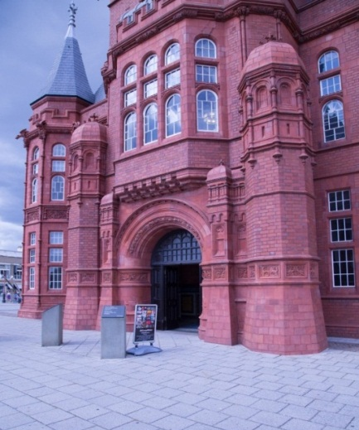
Bydd y drysau mawr pren ar agor led y pen, ac arwydd y tu allan i ddangos bod y Pierhead ar agor.

Mae ardal y fynedfa’n gallu bod yn hynod o brysur a swnllyd.

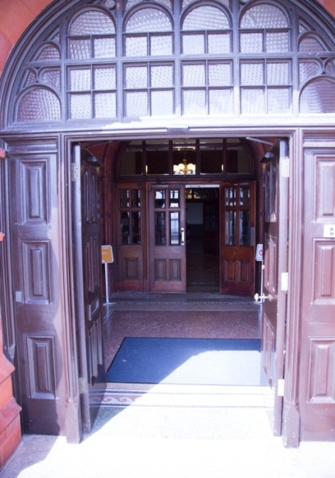
Mae’r mynediad gwastad yn eich arwain i gyntedd teils. Gallwch gyffwrdd â’r teils i deimlo’r gwahanol arwynebau. Bydd lefel y golau’n newid yn ddramatig wrth i chi fynd i mewn i’r adeilad, o olau naturiol i le dipyn tywyllach.

Efallai y byddwch yn dod i gysylltiad agos â phobl eraill sy’n gadael yr adeilad wrth i chi fynd i mewn.

Mynedfa’r Neuadd Fawr

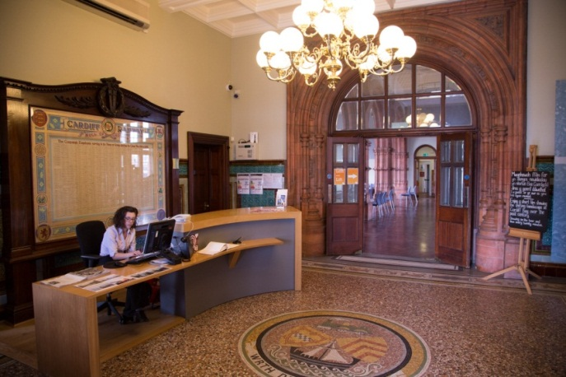
Mae Mynedfa’r Neuadd Fawr yn glamp o le. Mae synau’n atseinio yno, fel yn y rhan fwyaf o lefydd carreg â nenfwd uchel. Gall fod yn anodd clywed pobl yn siarad yn glir weithiau, oherwydd yr holl sŵn cefndir.

Mae’r ystafell hon yn cynnwys desg dderbynfa lle gallwch chi siarad ag aelod o’n staff am wybodaeth. Mae’r ddesg yn cynnwys system dolen sain ar gyfer pobl fyddar sy’n defnyddio teclyn cymorth clyw.

Er nad oes trefn ddiogelwch ar waith, mae staff diogelwch yn gweithio yma. Gallwch ofyn i staff y dderbynfa fenthyca cadair olwyn i chi.

Mae Mynedfa’r Neuadd Fawr yn arwain i dair ystafell wahanol:

1. Ystafell y Docfeistr
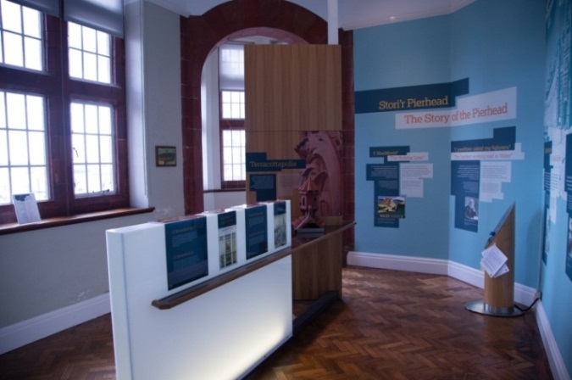
Mae Ystafell y Docfeistr i’r chwith o ddesg y dderbynfa. Ar ôl mynd drwy’r drysau, fe ddewch i ardal â golau naturiol sy’n llawn arddangosiadau rhyngweithiol. Mae croeso i chi gyffwrdd ag unrhyw un o’r arddangosiadau a’u defnyddio.

Gallwch wylio ffilm yma unrhyw bryd hefyd.
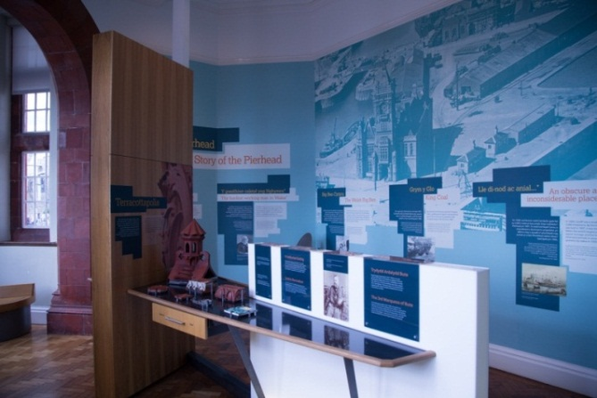
Efallai y byddwch yn dod i gysylltiad agos â phobl sy’n mynd a dod drwy’r un drws. Mae’r lle o gwmpas yr arddangosfeydd yn eithaf cul a chyfyng. Mae’r ystafell yn gallu bod yn reit brysur a swnllyd ar adegau.

2. Y Brif Neuadd

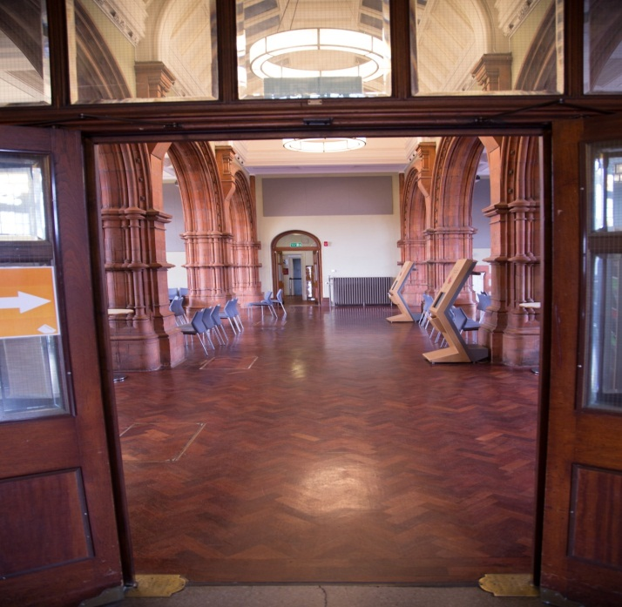
Os ewch chi’n syth ymlaen drwy’r drysau, byddwch yn cyrraedd ystafell fawr sy’n gallu bod yn llawn atsain. Efallai y byddwch chi’n clywed sŵn esgidiau pobl yn arbennig, wrth iddyn nhw gerdded ar draws yr ystafell.

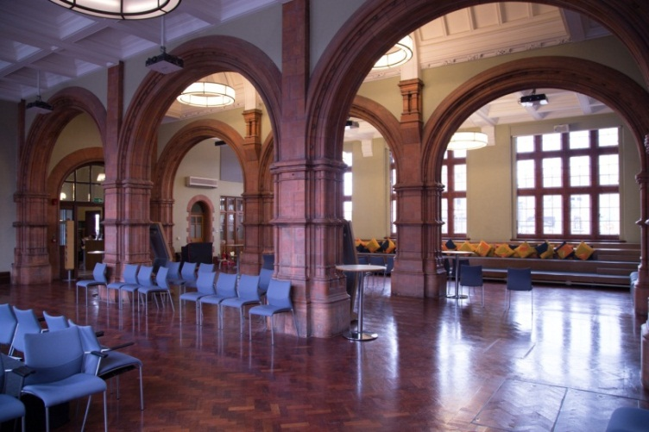
Ar ochr chwith y fynedfa, mae llwyfan dwy lefel gyda chlustogau melyn ac oren mawr. Mae croeso i chi eistedd yma, yn ogystal â defnyddio’r cadeiriau plastig llwyd.

Mae ffenestri mawr o boptu’r ystafell. Bydd lefel y golau’n newid yn ddramatig wrth i chi gamu i mewn i’r brif neuadd.

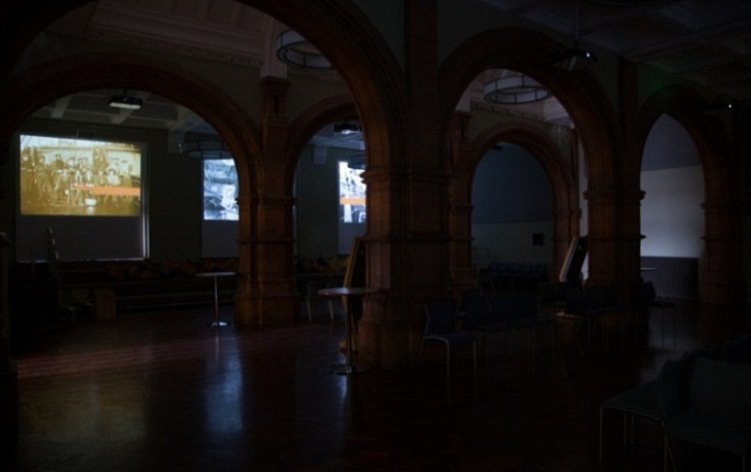
Mae’r Brif Neuadd yn cynnwys arddangosfa ffilm aml-sgrin sy’n dangos tirweddau amrywiol Bae Caerdydd dros y ganrif ddiwethaf. Mae’r ffilm yn dechrau’n awtomatig bob awr, ac yna bob ugain munud. Er enghraifft, bydd y ffilm yn dechrau am 12.00, 12.20 a 12.40.

Pan mae’r ffilm yn chwarae, mae sŵn suon peiriant yn llenwi’r lle wrth i fleinds y ffenestri gau’n awtomatig. Bydd y Neuadd Fawr yn troi’n dywyll iawn. Ar yr un pryd, bydd taflunydd yn gostwng ac yn dechrau dangos y ffilm ar y bleinds. Mae sylwebaeth i gyd-fynd â’r ffilm, mae’r sain yn uchel ac yn llenwi’r stafell i gyd. Os ydych chi’n hynod sensitif i sain a golau, efallai y dylech drefnu’ch ymweliad â’r Brif Neuadd pan nad yw’r ffilm yn cael ei dangos.

Mae bwrdd a chadeiriau i blant yma hefyd, gyda gweithgareddau ar eu cyfer. Mae croeso i ymwelwyr â phlant dreulio amser yn gwneud y gweithgareddau hyn.

Mae’r toiledau drwy’r drysau ym mhen pella’r Brif Neuadd – gyda thoiled dynion, toiled merched a thoiled hygyrch i gadair olwyn gyda lle i drosglwyddo o’r chwith. Wrth i chi fynd drwy’r drws, gall y golau newid. Gallech glywed sŵn yr awyrellau, ac mae’r peiriannau sychu dwylo yn hynod o swnllyd gan fod synau’n atseinio yn ardal y toiledau.

Digwyddiadau yn y Brif Neuadd

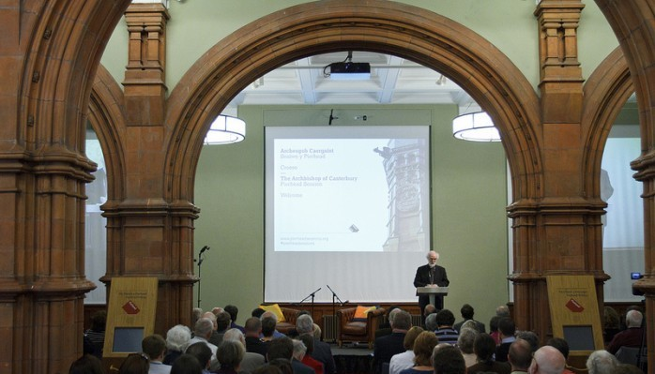
Mae’r Brif Neuadd yn gallu bod yn hynod o brysur. Cynhelir pob math o ddigwyddiadau gwahanol yma o bryd i’w gilydd, gan gynnwys perfformiadau cerddorol, cynadleddau, arddangosfeydd, a stondinau marchnad. Efallai y byddant yn taro’ch synhwyrau gwahanol.

Bydd y Brif Neuadd ar gau i’r cyhoedd pan gynhelir digwyddiad preifat yno.

Mae croeso mawr i chi ffonio’r llinell wybodaeth ymlaen llaw i weld beth sy’n digwydd ar ddiwrnod eich ymweliad, neu siarad ag aelod o’n staff ar ôl cyrraedd.

3. Grisiau carreg a theils

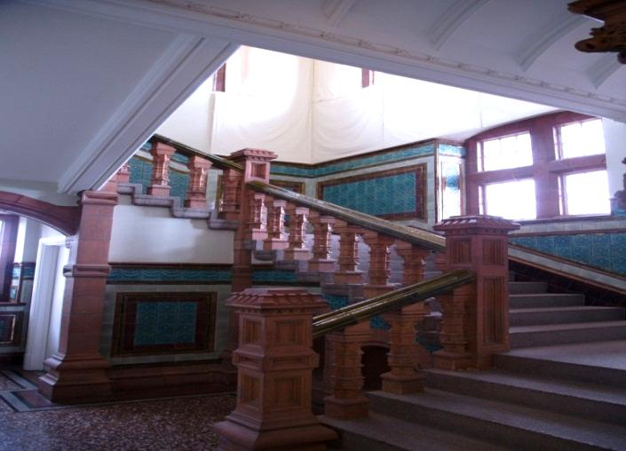
Gallwch ddringo dwy res o risiau i fynd i’r ail lawr, neu ddefnyddio’r lifft i bob lefel.

Mae’r lifft yn y Brif Neuadd.

Mae sawl dewis o’ch blaen ar dop y grisiau:

A. Parlwr y Pierhead

Drwy’r drws ar ben y grisiau mae tair ystafell sy’n talu teyrnged i hanes Cymru a datganoli dan y teilt ‘Creu Cymru’.

Ystafell arteffactau

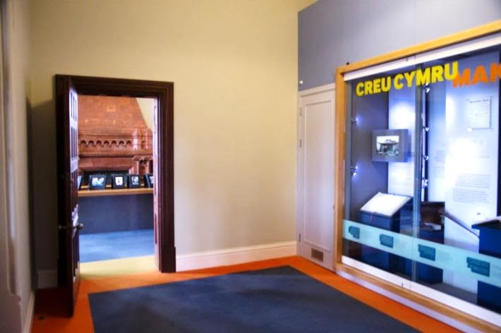
Mae’r ystafell gyntaf yn cael ei goleuo gan oleuadau artiffisial ac yn gallu bod yn eithaf pŵl neu dywyll. Mae’n cynnwys arteffactau sy’n dangos cerrig milltir hanes Cymru o’r flwyddyn 950 i 1997. Mae’r arteffactau mewn cas gwydr. Mae’r sain fideo i’w glywed o amgylch y stafell i gyd. Fel stafell gweddol fach, mae’n bosibl y byddwch yn dod i gysylltiad agos â phobl eraill sy’n mynd a dod yno.

Ystafell Hanes Llafar

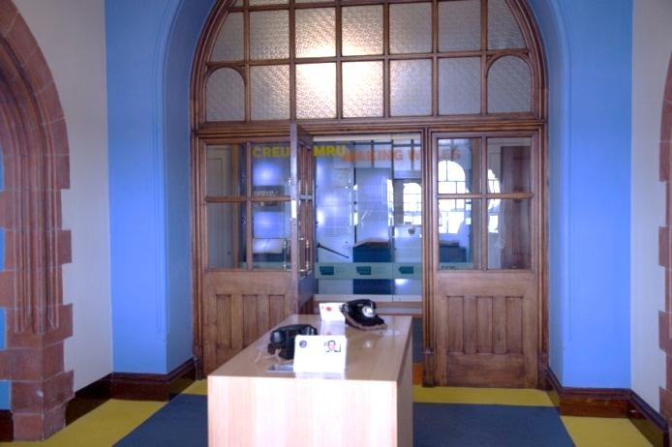
Gallwch gyrraedd yr ystafell Hanes Llafar drwy’r drws ar y chwith. Efallai y bydd angen i chi wthio drws mawr pren sy’n gallu gwneud sŵn. Efallai y byddwch yn profi lefelau golau gwahanol wrth fynd i mewn i’r ystafell. Ystafell ryngweithiol yw hon. Mae croeso i chi gyffwrdd â’r arddangosfeydd a gwrando ar yr hanesion llafar o fywyd yn y Bae. Mae’r hanesion ar gael ar bapur hefyd. Mae cas arddangos â silffoedd yn dal arteffactau. Cymerwch ofal rhag i chi daro’ch pen ar y gwydr wrth edrych yn y cas arddangos.

Ystafell arddangos ddigidol
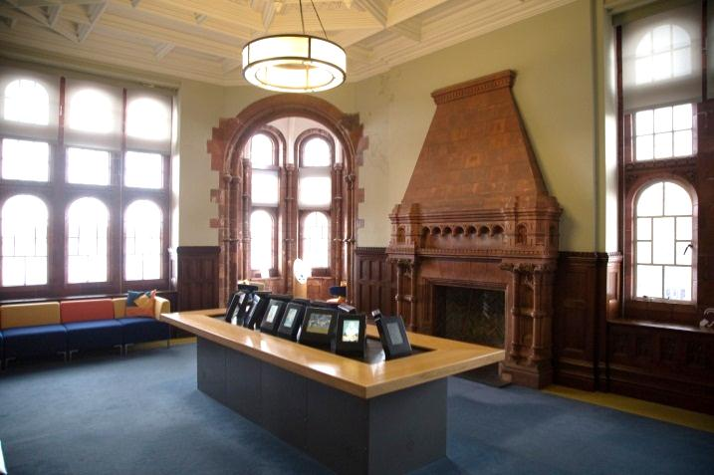
Mae’r ystafell hon yn cynnwys arddangosfa ddigidol o arwyr y genedl. Gallwch gyffwrdd â’r arddangosfeydd. Mae trac sain yn cyd-fynd â nhw weithiau, felly gall yr ystafell fod yn eithaf swnllyd. Mae seddi ar gael yma hefyd.

B. Oriel y Dyfodol

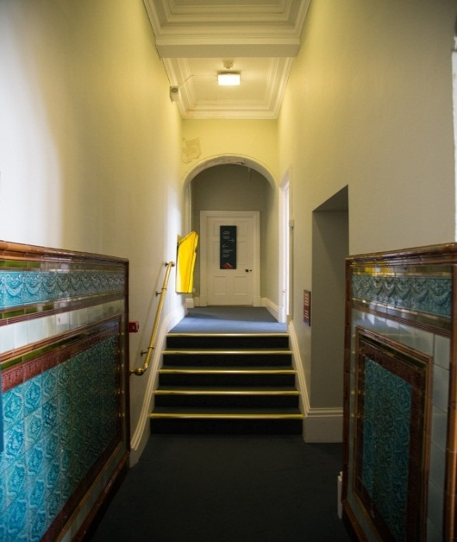
Mae Oriel y Dyfodol ar ben y grisiau ar y dde. Gallwch gyrraedd yma mewn lifft hefyd.

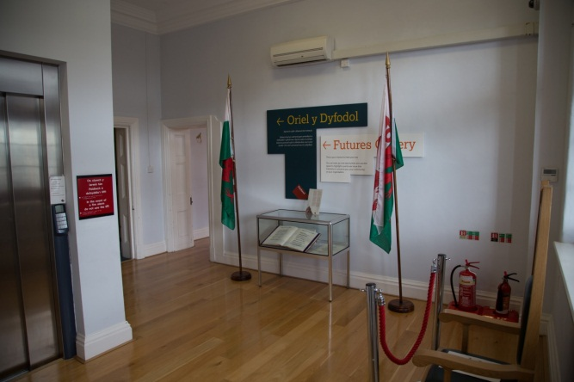
Golau naturiol sy’n goleuo’r ystafell hon, felly efallai y byddwch yn profi lefelau golau gwahanol wrth gyrraedd yma. Fe welwch chi gadair fawr bren yn yr ystafell. Does dim hawl gennych i eistedd ar y gadair hon.
Mae cas arddangos gwydr yma hefyd. Byddwch yn ofalus rhag i chi daro’ch pen ar y gwydr wrth edrych yn y cas arddangos.

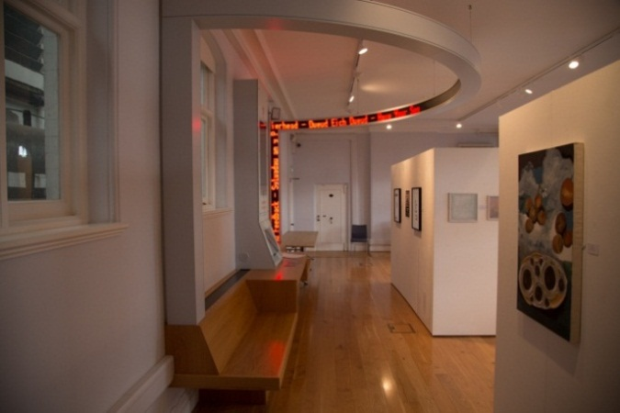
Drws nesaf mae Oriel y Dyfodol, ardal wedi’i neilltuo’n benodol i ddangos ac arddangos gwaith celf. Chewch chi ddim cyffwrdd ag unrhyw beth yma, oni nodir fel arall. Mae croeso i chi adael negeseuon ar orsaf sylwadau ryngweithiol. Bydd modd i bobl eraill weld eich neges ar beiriant negeseua digidol. Bydd neges wedi’i hysgrifennu â chyfres o ddotiau coch yn dolennu o amgylch yr ystafell.

C. Toiledau

Mae toiledau ar y llawr uchaf, heibio Oriel y Dyfodol. Mae arwyddion yno. Mae’r coridor i’r toiledau yn gallu bod yn dywyll. Er bod toiledau dynion a merched ar gael, does dim toiled anabl ar y llawr hwn.

D. Ystafelloedd Seminar

Mae modd archebu ystafelloedd seminar ar gyfer cyfarfodydd a digwyddiadau. Nid yw’r ystafelloedd hyn yn agored i bawb, a rhaid i aelod o staff eich hebrwng yno. Mae’r ardaloedd cyfyngedig wedi’u nodi’n glir â’r arwydd “Pass holders only”. Mae’r ystafelloedd seminar yn gallu bod yn llachar iawn gan fod llawer o olau naturiol yno.

Larwm tân

Rydym yn profi’r larwm tân bob dydd Llun am 9.30, cyn croesawu’r cyhoedd i’r adeilad. Os bydd larwm tân yn canu unrhyw adeg arall, bydd aelod o’r staff yn dweud wrthych beth i’w wneud.

Ystafell dawel

Does dim ystafell dawel benodedig yn y Pierhead.

